COÂNG NÔÏ A.THAÉNG CONT THÖÙ 01/2011
Ngaøy xuaát: 22.02.2011
---o0o---

1. Soá löôïng haøng xuaát cont 01 ngaøy 22/02/2011 nhö sau:

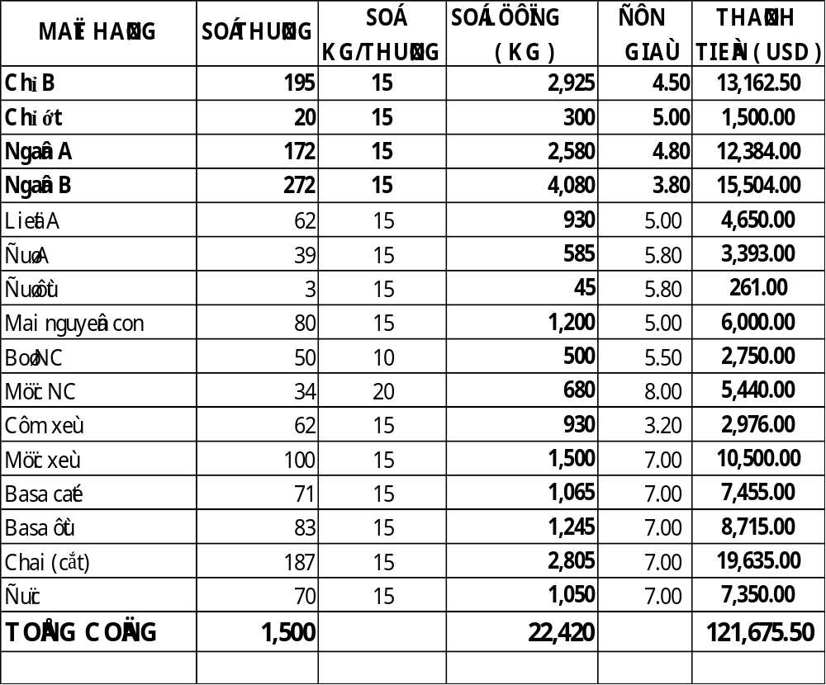
2. Tieàn chieáu xaï cont 01/2011: 218.00 USD * 1 = 218.00 USD
TỔNG CỘNG: 218.00 + 121,675.50 = 121,893.50 USD
AN LAC nợ anh Thắng là: 64,816.50 USD
VẬY ANH THẮNG CÒN NỢ AN LẠC LÀ:
121,893.50 – 64,816.50 = 57,077.00 USD
ANH THẮNG CHUYỂN: 28.000 USD (Tiền ngoài 11/02/2011)
30.000 USD (Tiền ngoài 14/02/2011)
ĐẾN NGÀY 23/02/2011 AN LẠC NỢ ANH THẮNG LÀ:
57,077.00 – 58,000.00 = 923 USD

